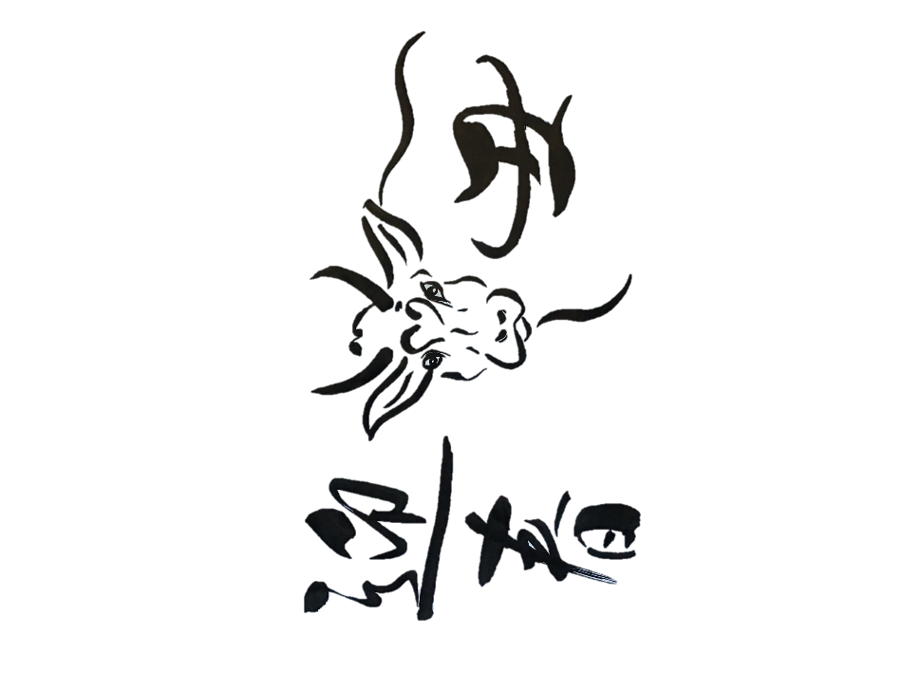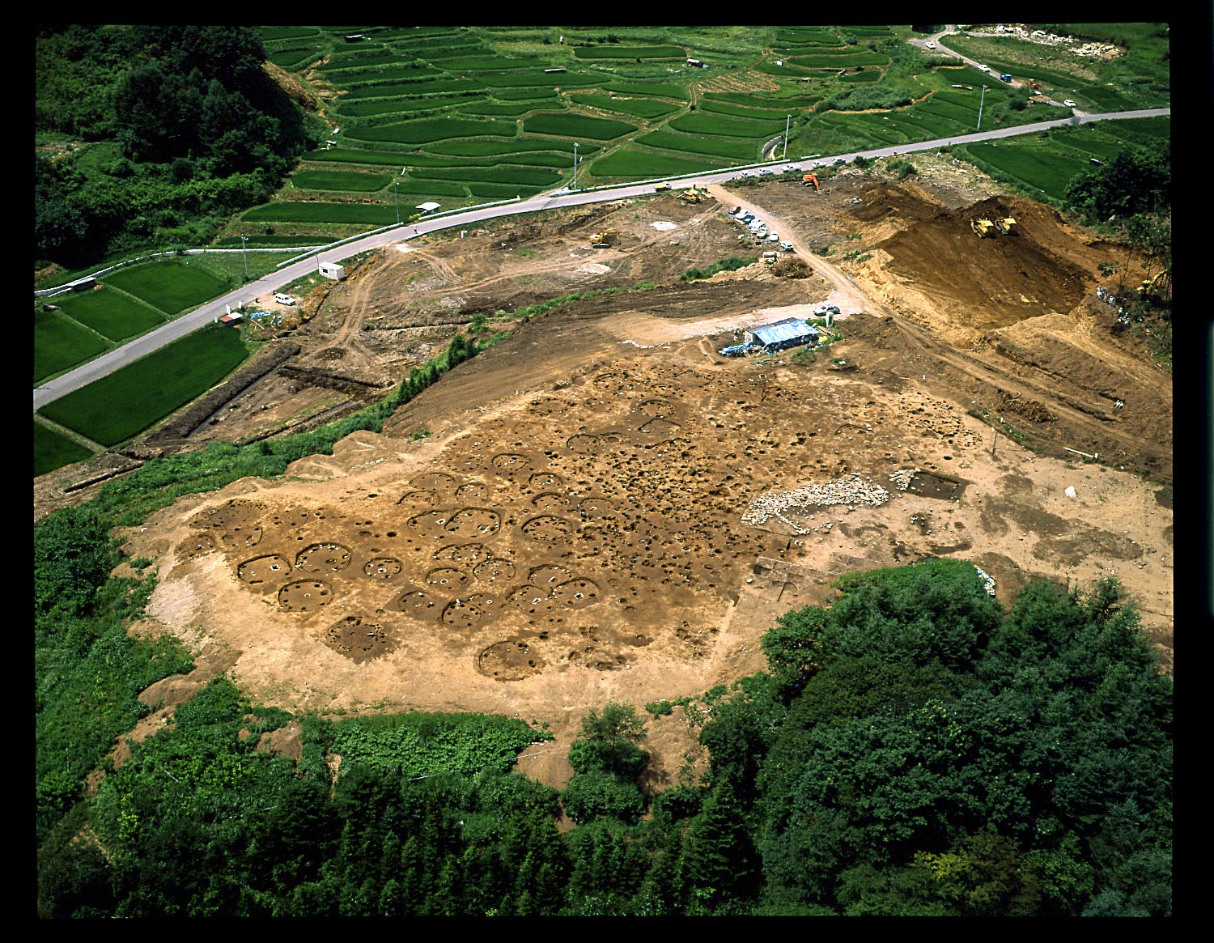

棚畑遺跡空撮（茅野市米沢）

謹んで新春をお祝い申し上げます

昨年中は大変お世話になり、

誠にありがとうございました

本年もよろしくお願いいたします

令和　年　元旦